全国医学类急需紧缺人才引进洽谈会

关于举办“东北三省2020届高校应届毕业生
医学类急需紧缺人才引进专场洽谈会”——齐齐哈尔医学院分会场的通知

各用人单位、人社局、卫计委、人才交流（人力资源）中心：
为贯彻落实十九大精神以及教育部、人力资源和社会保障部的工作部署，积极搭建平台，切实做好高校毕业生就业工作，加强各地区基层医疗卫生单位对急需紧缺专业人才的配置，“医招网”联合东北三省部分医学院校就业办及研究生院，定于2019年10月17日在齐齐哈尔医学院举办“东北三省2020届高校应届毕业生医学类急需紧缺人才引进专场洽谈会——齐齐哈尔医学院分会场”，现将有关事宜函告如下：
一、时间：2019年10月17日上午（9:00-12:00）
二、地点：齐齐哈尔医学院秋实餐厅3楼
（齐齐哈尔市建华区卜奎北大街333号）
三、黑龙江省及东北地区医学院校名单
1、黑龙江地区：哈尔滨医科大学、黑龙江中医药大学、哈尔滨医科大学大庆分校、牡丹江医学院、齐齐哈尔医学院、佳木斯大学医学院、大庆医学高等专科学校、黑龙江护理高等专科学校等；
2、吉林地区：吉林大学白求恩医学部、长春中医药大学、延边大学医学院、北华大学医学院、吉林医药学院、长春医学高等专科学校、白城医学高等专科学校等；
3、辽宁地区：中国医科大学、辽宁中医药大学、沈阳医学院、沈阳药科大学、大连医科大学、大连大学医学院、锦州医科大学、辽宁中医药大学杏林学院、锦州医科大学医疗学院、辽宁何氏医学院、大连医科大学中山学院等；
四、洽谈会介绍：齐齐哈尔医学院分会场预设展位100个；
五、参会费用及服务
1、收费标准：每个单位收取800元/个展位；
2、为参会单位提供展位1个（一桌二椅）、招聘文具一套、参会代表会议当天2人的饮用水；
3、免费为参会单位制作1张招聘海报（尺寸：1.2米X0.9米）；
六、参会方式
1、参会单位点击以下链接网址登录报名：
http://www.591yz.com/jobfair/detail-122
2、参会单位把参会回执单发邮件至job@591yz.com，并在附件里面提供营业执照或事业单位登记证副本复印件、组织机构代码证、招聘简章，并及时电话联系会务组工作人员确认。
3、会务费缴费方式：
①缴费以汇款为准，现场不接受报名缴费；
②发票项目名称：招聘会展位费；收到汇款3个工作日内开具发票通过邮件发给付款单位。
4、对公汇款账号及开户行:
账户名称：北京英才硕博教育科技有限公司
开户银行：中国建设银行北京北环支行
账 号：11001028700053017476
七、酒店预订和接送站服务
医招网与携程网和北京阳光车导已经建立无缝对接。参会单位可以通过医招网直接预订酒店、购买机票和火车票、预订接送站服务及其他商务考察。
具体步骤如下：登陆医招网www.591yz.com，点击进入校园招聘齐齐哈尔医学院分会场，点击详细信息就可以看到酒店预订，输入齐齐哈尔医学院附近酒店，就可以根据自己的需求进行订房了。其他的服务如机票预订、火车票预订、接送站（火车站）服务、接送机服务等，点击后也可以直接进行预订。
八、联系方式
联系人：赵老师（15545223629）
邮 箱：job@591yz.com
网 址：医招网（www.591yz.com）
历届医疗招聘会现场回顾
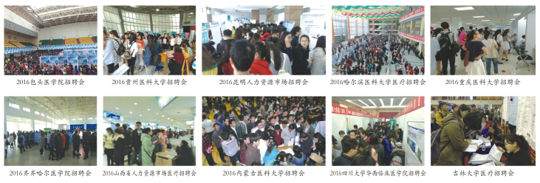
附件一、参会回执单
附件二、各地医学院校校园招聘时间表
全国2020届高校应届毕业生
医学类急需紧缺人才引进专场洽谈会——齐齐哈尔医学院分会场参会回执单
填表日期： 年 月 日
单位名称（发票名头） |  |  |  |  |  |  |  | 联系人
纳税人识别号
联系电话 |  |  |  |  | 传真 |  |  | 网 址
地 址 |  |  |  |  |  |  | 电子邮箱
单位简介
限定150字以内

职位需求情况
注明要参加场次
参会人员名单
姓 名 | 性别 |  | 职务 |  |  | 手 机 |  |  | 特 殊 要 求
请详细填写以上回执单，并把填写好的回执单和单位资质一起发到会务组的邮箱：job@591yz.com

